# CHAPITRE D4.1 : LA PROTECTION DES LOGICIELS PAR LE DROIT D’AUTEUR

La loi française classe les logiciels parmi les œuvres de l’esprit. En tant que telles, les logiciels sont protégés par le droit d’auteur.

# LE LOGICIEL, ŒUVRE DE L’ESPRIT

* 1. **Définition du logiciel**

La loi du 3 juillet 1985 intègre le logiciel à la liste des œuvres de l’esprit protégés par le Code de la Propriété Intellectuelle

Même si l’arrêté du 22 décembre 1981 en donne une définition (logiciel = « L’ensemble des programmes, procédés et règles, et éventuellement la documentation, relatifs au fonctionnement d’un ensemble de traitement de l’information » , il n’existe à ce jour aucune définition légale du logiciel en droit français.

# Notion de propriété intellectuelle

Il n’existe à ce jour aucune définition légale du logiciel en droit français.

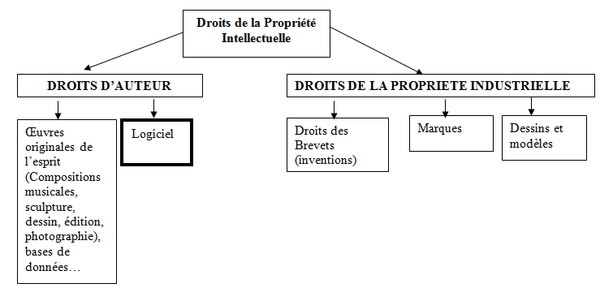

**20 ans** Non renouvel able

**10 ans** renouvela ble à l’infini ts les 10 ans

**5 ans** renouvela ble , maxi :

à la condition de présenter un caractère **original**

**70 ans** à compter du décès de l’auteur (personne physique) ou de la date de publication du logiciel (personne morale)

Accorder un droit de propriété permet de protéger les œuvres de l’esprit (œuvres artistiques et logiciels informatiques) et les innovations industrielles.

# La protection du logiciel par le droit d’auteur

* + 1. **la notion de droit d’auteur**

Le droit d’auteur est un droit exclusif accordé sans limitation territoriale à tout créateur de logiciel.

Droit d’auteur sur les logiciels

Droits patrimoniaux

Droit exclusif d’exploitation Lui confèrent :

* L’exclusivité de reproduction
* L’exclusivité de modification
* L’exclusivité de distribution, la mise sur le marché

Droits moraux

Attachés à l’auteur d’un logiciel Lui confèrent :

* Le droit au nom
* Le droit au respect de son oeuvre
* Parmi tous ces droits, seul le droit au nom est incessible..

# Les conditions de fond

Pour relever du droit d’auteur, le logiciel doit constituer une œuvre **originale** de l’esprit en ce sens qu’il porte la marque intellectuelle de l’auteur.(l’originalité est souvent difficile à prouver)

# Les conditions de forme

* Une œuvre de l’esprit est protégée dès sa création => La protection par le droit d’auteur n’est soumise en France à aucune procédure particulière => Un logiciel original est protégé dès sa conception => aucune procédure pour assurer sa protection par le droit d’auteur
* Mais en cas de litige, il peut être important d’apporter la preuve de la date de création du logiciel afin de prouver son antériorité.
* Plusieurs moyens à la disposition de l’auteur :
  + l’enveloppe Soleau déposée auprès de l’Institut National de la Propriété Industrielle (INPI),
  + le recommandé à soi-même,
  + le dépôt chez un huissier ou un notaire ou
  + l’inscription au répertoire de l’Agence de Protection des Programmes (APP).

*L'APP est une association de type loi du 1er juillet 1901 et a pour objet de défendre les auteurs de programmes informatiques, de jeux vidéo, de progiciels, d'œuvres numériques, d'études et de documents associés.*

*Elle est constituée de créateurs indépendants, de ESN, de constructeurs, d'éditeurs et d'utilisateurs de logiciels.*

*Elle s'occupe de faciliter les actions amiables ou judiciaires tendant à la réparation des préjudices subis par le titulaire des droits du fait de contrefaçon, d'imitation frauduleuse, de pillage ou de concurrence parasitaire. En matière de contrefaçon, elle est fondée à se constituer partie civile au procès. Elle est habilitée à désigner les agents assermentés à constater la preuve matérielle de la contrefaçon.*

# Les bénéficiaires de la protection

* Un auteur isolé en dehors de tout contrat : les droits d’auteur sur le logiciel appartiennent à l’auteur-personne physique, qui a conçu et programmé le logiciel.
* Auteur salarié : un logiciel développé par un informaticien pour l’entreprise, même en dehors des heures de travail ou à son domicile, appartient à l’employeur. **Les droits patrimoniaux sur les logiciels et leur documentation sont dévolus à l’employeur qui est le seul habilité à l’exercer.**.
* Les logiciels développés dans le cadre d’un contrat de service : les droits d’auteur appartiennent à la société de services qui réalise le logiciel, sauf disposition contraire portée dans le contrat.

# l’objet de la protection

Le droit d’auteur permet de protéger :

* le code source du logiciel
* le code objet du logiciel
* l’interface graphique (sous condition d’originalité)
* le matériel de conception préparatoire
* le manuel d’utilisation

# La protection de l’oeuvre logicielle dans les pays anglo-saxons

Le copyright est le système de protection des œuvres littéraires et artistiques en vigueur dans les pays anglo-saxons.

Il est l’équivalent des droits d’auteur en France mais comporte des différences avec celui-ci :

|  |  |
| --- | --- |
| Copyright | Droit d’auteur |
| Applicable dans les pays de common law (EU, RU, Australie, Inde, ..  Protège l’œuvre destinée à être publiée => c’est celui qui rend l’œuvre accessible au public qui reçoit les droits sur celle-ci et non l’auteur (aux EU , l’auteur d’un film n’est pas le réalisateur mais le producteur)  Considère l’œuvre comme un bien économique, un investissement  Ne reconnaît pas les droits moraux : la modification d’une œuvre ne nécessite pas le consentement de l’auteur ou de ses héritiers  Exige un dépôt auprès d’un office compétent | France par exemple  Protège l’auteur qui disposent de droits patrimoniaux et moraux  Considère l’œuvre comme une création de l’esprit  N’exige pas de dépôt => droit d’auteur acquis du seul fait de la création de l’oeuvre |

L’utilisation du sigle © n’a aucune portée juridique en France.

# LES AUTRES FORMES DE PROTECTION DES LOGICIELS

* 1. **Les brevets logiciels**

En principe, le dépôt de brevet est interdit en France et en Europe pour les logiciels car ils n’appartiennent pas au domaine technique : ils ne peuvent pas être considérés comme une invention.

Mais il est possible d’obtenir un brevet ayant vocation à couvrir un logiciel lorsque celui-ci est intégré dans un processus industriel lui-même brevetable.

C’est ainsi que l’OEB a tout de même délivré plus de 30 000 brevets de logiciels à ce jour

Le titulaire est protégé pendant 20 ans. Il doit payer des taxes annuelles à l’INPI et exploiter son invention.

*Aux États-Unis, l'office des brevets USPTO a adopté une pratique favorable à la protection par brevet des programmes d'ordinateurs, y compris de programmes d'ordinateurs ne produisant pas d'effet technique. On estime qu'environ 12 000 brevets de logiciels sont déposés chaque année aux États-Unis. Aujourd'hui, les brevets de logiciels représentent 15% des brevets déposés aux Etats-Unis*.

# La protection par le droit des marques

Le nom du logiciel peut être une marque ou devenir une marque qui nécessite une protection par le droit des marques

Pour devenir un signe distinctif protégé, la marque doit remplir des conditions (être disponible et distinctive, ne pas être déceptive ni contraire à l’ordre public) et enfin être déposée à l’INPI. Le titulaire de ce droit pourrait intenter une action en contrefaçon (ou en concurrence déloyale) contre un tiers qui usurperait sa marque.

# Attention : la protection par le droit des marques porte sur le nom du logiciel mais pas sur le logiciel qui reste lui protégé par le droit d’auteur.

* 1. **La protection par le droit des dessins et modèles**

Les interfaces graphiques peuvent être protégés par un dépôt de dessin et modèle. L’avantage de déposer un dessin ou un modèle est d’obtenir cette double protection : droit d’auteur et propriété industrielle.

.